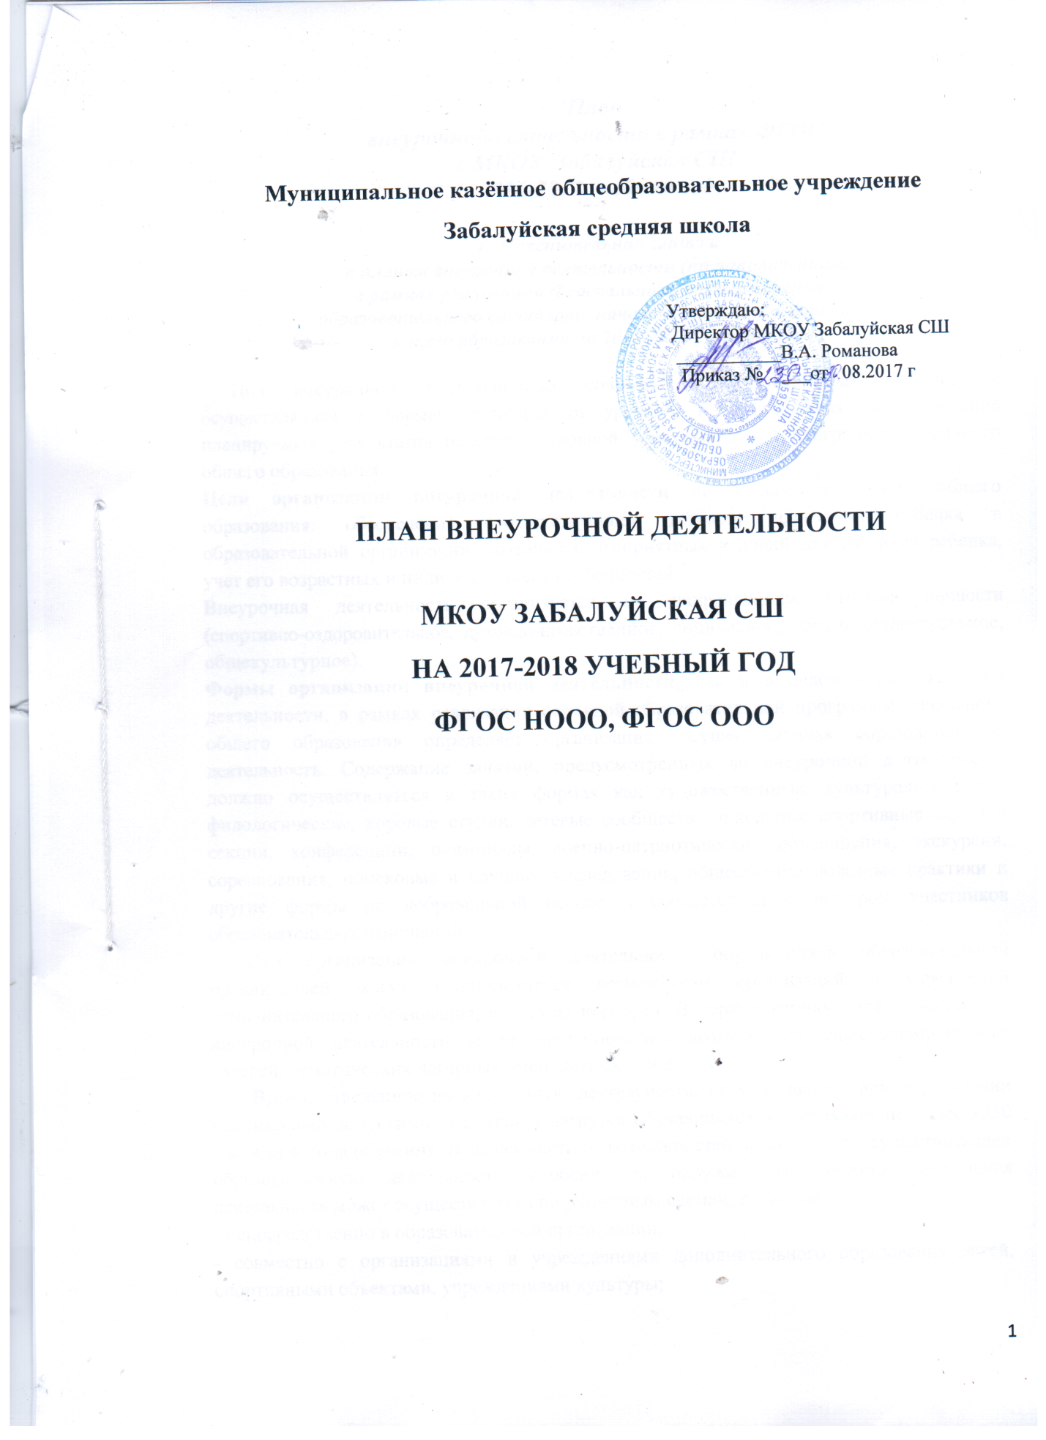

Муниципальное казённое общеобразовательное учреждение
Забалуйская средняя школа

Утверждаю:
Директор МКОУ Забалуйская СШ
___________В.А. Романова
Приказ № 230___от 30. 08.2017 г

ПЛАН ВНЕУРОЧНОЙ ДЕЯТЕЛЬНОСТИ

МКОУ ЗАБАЛУЙСКАЯ СШ
НА 2017-2018 УЧЕБНЫЙ ГОД
ФГОС НООО, ФГОС ООО

План
внеурочной деятельности в рамках ФГОС
в МКОУ Забалуйская СШ
в 2016-2017 учебном году.

1. Пояснительная записка
к планам внеурочной деятельности (по направлениям)
в рамках реализации Федерального государственного
образовательного стандарта начального общего и основного
общего образования на 2017-2018 учебный год.

Под внеурочной деятельностью понимается образовательная деятельность, осуществляемая в формах, отличных от урочной, и направленная на достижение планируемых результатов освоения основной образовательной программы начального общего образования.
Цели организации внеурочной деятельности на уровне начального общего образования: обеспечение соответствующей возрасту адаптации ребенка в образовательной организации, создание благоприятных условий для развития ребенка, учет его возрастных и индивидуальных особенностей.
Внеурочная деятельность организуется по направлениям развития личности (спортивно­оздоровительное, духовно­нравственное, социальное, общеинтеллектуальное, общекультурное).
Формы организации внеурочной деятельности, как и в целом образовательной деятельности, в рамках реализации основной образовательной программы начального общего образования определяет организация, осуществляющая образовательную деятельность. Содержание занятий, предусмотренных во внеурочной деятельности, должно осуществляться в таких формах как художественные, культурологические, филологические, хоровые студии, сетевые сообщества, школьные спортивные клубы и секции, конференции, олимпиады, военно-патриотические объединения, экскурсии, соревнования, поисковые и научные исследования, общественно полезные практики и другие формы на добровольной основе в соответствии с выбором участников образовательных отношений.
При организации внеурочной деятельности обучающихся образовательной организацией могут использоваться возможности организаций и учреждений дополнительного образования, культуры и спорта. В период каникул для продолжения внеурочной деятельности могут использоваться возможности специализированных лагерей, тематических лагерных смен, летних школ.
Время, отведенное на внеурочную деятельность, не учитывается при определении максимально допустимой недельной нагрузки обучающихся и составляет не более 1350 часов за 4 года обучения. В зависимости от возможностей организации, осуществляющей образовательную деятельность, особенностей окружающего социума внеурочная деятельность может осуществляться по различным схемам, в том числе:
- непосредственно в образовательной организации;
- совместно с организациями и учреждениями дополнительного образования детей, спортивными объектами, учреждениями культуры;
- в сотрудничестве с другими организациями и с участием педагогов организации, осуществляющей образовательную деятельность (комбинированная схема).
Основное преимущество организации внеурочной деятельности непосредственно в образовательной организации заключается в создании условий для полноценного пребывания ребенка в образовательной организации в течение дня, содержательном единстве учебной, воспитательной и развивающей деятельности в рамках основной образовательной программы образовательной организации.
Внеурочная деятельность тесно связана с дополнительным образованием детей в части создания условий для развития творческих интересов детей, включения их в художественную, техническую, спортивную и другую деятельность.
Связующим звеном между внеурочной деятельностью и дополнительным образованием детей выступают такие формы ее реализации, как факультативы, детские научные общества, экологические и военно­патриотические отряды и т. д.
Основное преимущество совместной организации внеурочной деятельности заключается в предоставлении широкого выбора занятий для ребенка на основе спектра направлений детских объединений по интересам, возможности свободного самоопределения ребенка, привлечения к осуществлению внеурочной деятельности квалифицированных специалистов, а также практико­ориентированной и деятельностной основы организации образовательной деятельности.
Координирующую роль в организации внеурочной деятельности выполняет, как правило, классный руководитель, который взаимодействует с педагогическими работниками, организует систему отношений через разнообразные формы воспитательной деятельности коллектива, в том числе через органы самоуправления, обеспечивает внеурочную деятельность обучающихся в соответствии с их выбором.
1.1. План внеурочной деятельности МКОУ Забалуйская СШ является нормативным документом, определяющий распределение часов внеурочной деятельности, определяющих состав и структуру направлений, формы организации, объем внеурочной деятельности, отводимой на формирование всесторонне развитой личности школьника.
1.2. План внеурочной деятельности на 2017-2018 учебный год разработан в
преемственности с учебным планом 2016-2017 учебного года, в соответствии с
действующими Санитарно-эпидемиологическими правилами и нормативами
СанПиН 2.4.2.2821-10 (постановление главного государственного санитарного
врача РФ от 29.12.2010 г. № 189, зарегистрировано в Минюсте России 03.03.2011
г., регистрационный номер 19993).
1.3. Нормативно-правовой и документальной основой плана организации
внеурочной деятельности являются:
1. Федеральный закон от 29.12.2012 г. № 273-ФЗ «Об образовании в
Российской Федерации» (часть 5 статья 12).
2. Федеральный государственный образовательный стандарт начального общего
образования (утвержден приказом Минобрнауки России от 6.10.2009 г. № 373,
зарегистрирован Минюстом России 22 декабря 2009 г., регистрационный номер
15785) с изменениями (утверждены приказом Минобрнауки России от 26.11.2010
г. № 1241, зарегистрирован Минюстом' России 04 февраля 2011 г.,
регистрационный номер 19707);
3.Постановление Правительства Российской Федерации от 7 марта 1995 года, №
233 (ред. от 10 марта 2009 года) "Об утверждении Типового положения об
образовательном учреждении дополнительного образования детей".
4.Постановление Правительства Российской Федерации от 19 марта 2001 года, №
196 (ред. от 10 марта 2009 года) "Об утверждении Типового положения об
общеобразовательном учреждении".
5.Постановление Правительства Российской Федерации от 3 апреля 2003 года,
№ 191 «О продолжительности рабочего времени (норме часов педагогической
работы за ставку заработной платы) педагогических работников образовательных
учреждений»
6.Письмо Департамента общего образования Минобрнауки России от 12.05.2011 г.
№ 03-296 «Об организации внеурочной деятельности при введении федерального
государственного образовательного стандарта общего образования»
8. Требований к оснащённости (письмо МИНОБРНАУКИ РОССИИ от 24.11.2011
№МД -1552/03)
9.СанПиН 2.4.2.2821-10 (постановление главного государственного санитарного
врача РФ от 29.12.2010 г. № 189, зарегистрировано в Минюсте России 03.03.2011
г., регистрационный номер 19993).
10. Устав МКОУ Забалуйская СШ , годовой План работы ОУ на 2016-2017 учебный
год, программа развития школы, воспитательного плана работы школы.
11. Региональным БУП
12. Муниципальными распоряжениями об определении основных направлений внеурочной деятельности.
1.4. План внеурочной деятельности наравне с учебным планом является
неотъемлемой частью ООП .
Внеурочная деятельность является обязательной частью учебного плана, формируемой участниками образовательного процесса. В соответствии с требованиями Федерального государственного образовательного стандарта начального общего образования внеурочная деятельность организуется по направлениям развития личности (духовно – нравственное, социальное, общеинтеллектуальное, общекультурное, спортивно –оздоровительное).
Организация занятий внеурочной деятельности является неотъемлемой частью образовательного процесса в МКОУ Забалуйская СШ , которое предоставляет обучающимся возможность выбора занятий, направленных на развитие школьников. При этом при организации внеурочной деятельности учитывается местонахождения школы, контингент обучающихся.
Содержание занятий, предусмотренных в рамках внеурочной деятельности,
формируется с учётом пожеланий обучающихся и их родителей (законных
представителей) и реализуется посредством различных форм организации, таких,
как экскурсии, кружки, секции, творческие конкурсы, соревнования, поисковые
исследования, общественно полезные практики и т.д.
1.5. При организации внеурочной деятельности обучающихся в МКОУ Забалуйская СШ школы исходит из сил своих педагогических кадров, вследствие большого удаления от районного центра . В период каникул для продолжения внеурочной деятельности используются возможности лагеря дневного пребывания при школе.
Время, отведенное на внеурочную деятельность, не учитывается при определении максимально допустимой недельной нагрузки обучающихся, но учитывается при определении объемов финансирования, направляемых на реализацию основной образовательной программы.
1.6. Воспитательный результат внеурочной деятельности – непосредственное
духовно-нравственное приобретение ребенка благодаря его участию в том или
ином виде внеурочной деятельности.
Воспитательный эффект внеурочной деятельности – влияние того или
иного духовно-нравственного приобретения на процесс развития личности
ребенка (последствие результата)
1.7. Главная цель внеурочной деятельности: Создание условий для позитивного
общения учащихся в школе и за ее пределами, для проявления инициативы и
самостоятельности, ответственности, искренности и открытости в реальных
жизненных ситуациях, интереса к внеклассной деятельности на всех возрастных
этапах.
1.8.Основными задачами организации внеурочной деятельности детей в 2016-2017
учебном году в МКОУ Забалуйская СШ являются:
- выявление интересов, склонностей, способностей, возможностей учащихся к различным видам деятельности;
-оказание помощи в поисках «себя»;
-создание условий для индивидуального развития ребенка в избранной сфере внеурочной деятельности;
-формирование системы знаний, умений, навыков в избранном направлении деятельности;
-развитие опыта творческой деятельности, творческих способностей;
-создание условий для реализации приобретенных знаний, умений и навыков;
- развитие опыта неформального общения, взаимодействия, сотрудничества;
-расширение рамок общения с социумом.
Материально-техническое обеспечение:
- в школе имеется спортивный зал, мастерские;
- материалы для оформления и творчества детей;
- аудиоматериалы и видеотехника;
- компьютеры;
- телевизоры;
- проекторы;
- школьный музей сельского быта нач. 20 века;
- пришкольный участок;
- цветник.

2. План внеурочной деятельности в 1-4 классах .
2.1. План внеурочной деятельности в начальной школе скорректирован в соответствии с имеющимися кружками , секциями, функционирующими в школе от ЦДТ, ДЮСШ.
В соответствии с ФГОС НОО и перспективным планом образовательной программы начального общего образования в МКОУ Забалуйская СШ для 1-4 классов в 2017-2018 учебном году реализуются: 4 основных направлений внеурочной деятельности:
-общекультурное ,
-общеинтеллектуальное,
-спортивно-оздоровительное,
-социальное
Предмет « Информатика» вынесен во внеурочную деятельность -1 час во 2, 3,4 классах-
« Путешествие в компьютерную долину», в рамках общеинтеллектуального направления. Курс " Путешествие в компьютерную долину " . Выбор осуществлен на основании того , что программа ФГОС НОО уже определила данный курс , но в рамках технологии. Так как школа имеет материальное и техническое обеспечение , что бы преподавать данный курс , на основании того, что эта наука является определяющей в современном мире, продолжение будет в последующих годах обучения. Обоснованность выбора данного курса исходит из выбора родителей учащихся , которые желают , что бы их ребенок умел грамотно "общаться" с компьютерами , но в то же время знал санитарные нормы этого общения. На основании данных опроса, почти каждый ребенок имеет дома компьютер и работает с Интернетом, это так же явилось определяющим в выборе данного направления.
Общекультурное и социальное направления реализуется за счет программ : « Город мастеров» и «Этикет и культура общения» . Для укрепления здоровья, содействия гармоничному физическому развитию и всесторонней физической подготовленности учеников с 1 по 4 класс осуществляется деятельность кружка « Спортивный час» .С целью повышения интереса и эффективности обучения , а также исходя из пожеланий родителей в 3-4 классе в рамках общеингтеллектуального направления осуществляется деятельность кружка « Занимательный английский»
Все учащиеся начальной школы посещают данные кружки, находятся в школе до 15.45. Таким образом , были определены основные направления внеурочной деятельности
МКОУ Забалуйская СШ
Внеурочная деятельность 1-4 класс
на 2016-2017 учебный год
направления | Программа | 1 класс | 2 класс | 3 класс | 4 класс
Общекультурное | « Город мастеров» | 1 | 1
Общеинтеллектуальное | « Путешествие в компьютерную долину» | - | 1 | 1 | 1
Социальное | « Этикет и культура общения» | 1
Спортивно-оздоровительное | « Спортивный час» | 1 | 1 | 1 | 1
Общеинтеллектуальное | «Занимательный английский» |  |  | 1 | 1
Максимальный объем учебной нагрузки |  | 3 | 3 | 3 | 3

Режим организации внеурочной деятельности
Внеурочная деятельность организуется по выбору обучающихся и их родителей. Между уроками и занятиями внеурочной деятельности организуется перерыв не менее 40 минут. Продолжительность занятий по внеурочной деятельности 45 минут, в 1 классе – в первом полугодии – 35 минут, во втором полугодии – 45 минут. Реализация внеурочной деятельности начинается с первой недели сентября. Часы внеурочной деятельности фиксируются в отдельном журнале.
Длительность занятий зависит от возраста и вида деятельности. Просмотры телепередач и кинофильмов не следует проводить чаще двух раз в неделю с ограничением длительности просмотра до 1 часа для обучающихся 1-3 классов и 1,5- для обучающихся 4классов
Внеурочная деятельность организуется по выбору обучающихся и их родителей. Между уроками и занятиями внеурочной деятельности организуется перерыв не менее 40 минут. Продолжительность занятий по внеурочной деятельности 45 минут, в 1 классе – в первом полугодии – 35 минут, во втором полугодии – 45 минут. Реализация внеурочной деятельности начинается с первой недели сентября. Часы внеурочной деятельности фиксируются в отдельном журнале.
В течение учебного дня могут чередоваться уроки и занятия внеурочной деятельностью. Кружок спортивно-оздоровительного направления внеурочной деятельности в 1 классе может проводиться во время динамической паузы, между уроками.
Длительность занятий зависит от возраста и вида деятельности. Просмотры телепередач и кинофильмов не следует проводить чаще двух раз в неделю с ограничением длительности просмотра до 1 часа для обучающихся 1-3 классов и 1,5- для обучающихся 4 классов.

3. План внеурочной деятельности в 5-9 классах.
План внеурочной деятельности в 5-9 классах.
При выборе направлений внеурочной деятельности в 5-9 классах, основным критерием является : специфика школы, направления работы Инзенского района, желание родителей (законных представителей). .
3.1. . В соответствии с ФГОС ООО и перспективным планом образовательной
программы основного общего образования в МКОУ Забалуйская СШ для 5-9 классов в 2017-2018 учебном году реализуются 4 основных направлений внеурочной
деятельности:
-общеинтеллектуальное ,
-спортивно-оздоровительное,
-общекультурное,
-духовно-нравственное.

Внеурочная деятельность включает в себя следующие направления и программы
:Общекультурное направление реализуется за счет:
- Программы "Моя Родина - Инзенский край". Разработана В.Н.Шкуновым (доктор исторических наук). Данная программа направлена на формирование знаний о своем крае, воспитание чувства патриотизма, любви к своей малой родине. Целью программы является то , что бы подрастающее поколение , после окончания вузов оставалось работать и жить в Инзенском районе.
- Программы " Историческое краеведение" ( Давыдова Е.Г. учитель истории и обществознания , 1 кв.кат.) является продолжением начатого в 5 классе. Целью этой ступени является подготовка к предметным олимпиадам, поисковая деятельность в музее, организация и проведение экскурсий в школьном музее, участие в конкурсах различных уровней, участие в жизнедеятельности поселения. Одновременно , данное направление является продолжением курса "Моя родина - Инзенский край", но с углубленным подходом именно к культуре своего народа, опорой на работу этнографического музея.
Программа « Занимательная математика» ( Кечина М.С.) Цель этой программы является подготовка к предметным олимпиадам, качественная подготовк а учащихся к сдаче ГИА.
Программа « Развиваем дар слова» (учитель Родькина Е.Е). Данная программа направлена на формирование культуры речи, грамотности, стимулирует учащихся к успешной сдаче ГИА.
-В рамках духовно- нравственного направления реализуется программа « Импульс» с 6-7 класс по 1 часу в неделю и « Экологи» в 6-8 классе по 1 часу в неделю.
-Спортивно-оздоровительное направление представлено программой «Гражданское население в противодействии распространению идеологии терроризма» в объеме 1 часа в неделю в 8 классе. Реализация данной Программы обусловлена насущной необходимостью формирования у учащихся общих представлений о внешней и внутренней политике, проводимой Российской Федерацией в сфере обеспечения национальной безопасности в тесной увязке с проблемами, связанными с организационными и правовыми аспектами противодействия идеологии терроризма и религиозно-политического экстремизма в современных условиях.
Для удовлетворения биологической потребности в движении и выполнения требований программы для полного объема общей недельной нагрузки, 3 час физической культуры в 5 классе проводится в рамках программы« Быстрее, выше, сильнее».

МКОУ Забалуйская СШ
Внеурочная деятельность 5-9 класс
на 2017-2018 учебный год

 | Внеурочная деятельность | 5 класс | 6 класс | 7 класс | 8 класс | 9 класс
1 | Общекультурное
 | Моя Родина – Инзенский край | 1
 | Историческое краеведение |  |  | 1 | 1 | 1
2 | Общеинтеллектуальное
 | Путешествие в компьютерную долину | 1 | 1
 | Занимательная математика |  |  |  |  | 1
 | Развиваем дар слова |  |  |  |  | 1
3 | Духовно-нравственное
 | « Экологи» |  | 1 | 1 | 1
 | «Импульс» |  | 1 | 1
4 | Спортивно-оздоровительное
 | «Гражданское население в противодействии распространению идеологии терроризма» |  |  |  | 1
 | Быстрее, выше, сильнее | 1
 | Итого | 3 | 3 | 3 | 3 | 3

Научно - методическое обеспечение внеурочной деятельности
Научно - методическая поддержка реализации внеурочной деятельности осуществляется через:
- изучение Интернет- ресурсов и методических пособий;
- повышение квалификации педагогов

Уровни результатов внеурочной деятельности
Все виды внеурочной деятельности должны быть строго ориентированы на воспитательные результаты

Обучающиеся могут достигнуть трёх уровней образовательных результатов внеурочной деятельности:
Первый уровень | Второй уровень | Третий уровень
Школьник знает и понимает общественную жизнь | Школьник ценит общественную жизнь | Школьник самостоятельно действует в общественной жизни
Формирование позитивных отношений школьников к базовым ценностям общества. | Формирование позитивных отношений школьников к базовым ценностям общества. | Получение школьником опыта самостоятельного действия.

Достижения всех трёх уровней результатов внеурочной деятельности увеличивает вероятность её образовательной эффективности, в частности формирование у обучающихся:
- коммуникативной, социальной, гражданской компетентности;
- социокультурной индентичности: страновой (российской), этнической, культурной и др. Система условий реализации основной образовательной программы в соответствии с требованиями Стандарта

Ожидаемые результаты:
- развитие индивидуальности каждого ребёнка в процессе самоопределения в системе внеурочной деятельности;
- приобретение школьником социальных знаний (об общественных нормах, об устройстве общества, о социально одобряемых и неодобряемых формах поведения в обществе и т.п.), понимания социальной реальности и повседневной жизни;
- формирование позитивных отношений школьника к базовым ценностям общества (человек, семья, Отечество, природа, мир, знания, труд, культура), ценностного отношения к социальной реальности в целом;
- воспитание уважительного отношения к своему селу, школе;
- получение школьником опыта самостоятельного социального действия; формирования коммуникативной, этической, социальной, гражданской компетентности школьников;
- формирования у детей социокультурной идентичности: страновой (российской), этнической, культурной, тендерной и др.
- увеличение числа детей, охваченных организованным досугом;
- воспитание у детей толерантности, навыков здорового образа жизни; формирование чувства гражданственности и патриотизма, правовой культуры, осознанного отношения к профессиональному самоопределению;
- реализация, в конечном счете, основной цели программы - достижение обучающимися необходимого для жизни в обществе социального опыта и формирование в них принимаемой обществом системы ценностей.

